Στην καρτέλα «Methods» του παραθύρου ρυθμίσεων του κόμβου Normalizer, εκτός της μεθόδου Z-Score Normalization (Gaussian), ποια άλλη μέθοδος υπάρχει;

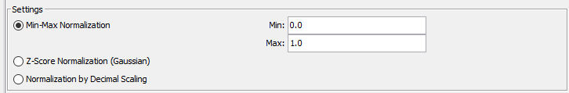

Όπως βλέπουμε από το παραπάνω prtscn έχουμε ακόμα τις μεθόδους

Min-Max Normalization και Normalization by Decimal Scaling